РИСТИКИВИ ОЛЬГА БОРИСОВНА
педагог дополнительного образования
МБОУ ДОД ДДТ г. Шахтёрска
Тел. 89146477802
32-960
ristikivi.olga@mail.ru

Разработка урока (занятия) по хореографии
Тема: «Юный художник»
Для детей 6 - 7 лет.

Цель: Дать возможность ребенку в игре раскрыть свои творческие способности.
Познакомить детей с основными упражнениями партерного экзерсиса.
Развивать природные способности ребенка (гибкость, пластику).
Развивать фантазию, воображение.
Создать доброжелательную атмосферу на занятии.
Тип: изучение нового материала; межпредметные связи с занятиями: изодеятельность, окружающий мир.
Методы обучения: словесный (объяснение, рассказ, беседа, диалог), наглядный (рисунки, схемы), метод практической работы (упражнения), метод игры.
Материал, оборудование: муз. центр, коврики, схемы, рисунки, кассеты, МР 3 - диски.
Ход занятия
Организационный момент
Педагог:
- Здравствуйте ребята! Какие вы сегодня красивые! А какое у вас настроение? (дети отвечают)
- А вы любите сказки? Но прежде чем попасть в сказку, нам надо взяться за руки и сделать волшебный круг.
(звучит музыка "В гостях у сказки")
— Уверена, что вы все любите рисовать. Тогда, здравствуй, юный художник! Да, именно художник, потому что всякий, кто умеет придумывать и фантазировать, кто в своем воображении создает целый мир, может так себя называть. Но этого мало. Важно, чтобы не только ты сам считал себя художником, надо, чтобы это сказали о тебе другие. И в этом тебя поддержат карандаши, фломастеры, резинка- ластик. Если ты научишься правильно ими пользоваться, они помогут тебе нарисовать много интересного и удивительного. Ведь карандаши — это волшебные палочки, которые умеют творить чудеса. Но так уж устроен наш мир, что даже волшебству надо учиться.
Ну как вы готовы? тогда пошли!
Разминка ( по кругу):
Марш, шаг с носка, на пяточках, на носочках, танцевальный шаг;
Исходное положение - круг, ноги на ширине плеч:
Наклоны головы, шеи;
Круговые движения плечами;
Упражнения для рук, кистей;
Наклоны туловища;
Круговые движения туловища, ног;
Прыжки.
Мы бегали, прыгали и оказались на сказочной поляне, на которой растут цветы. И у каждого из вас в руках по красивому цветку.
-Дыхательная гимнастика "Аромат цветка".
Дети вдыхают аромат цветка через нос, а выдох через рот (3-4 раза)
Молодцы!
Основная часть.
Педагог: - Волшебным карандашам для того ,чтобы нарисовать рисунок, что еще необходимо?(лист бумаги)
Правильно! Нам листом бумаги станет коврик (дети берут коврики, располагаются по кругу на полу).
Исходное положение - сесть в позу "прямого угла". Руки в упоре сзади.

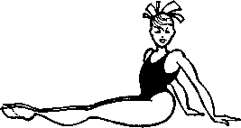
- А какие бывают карандаши? (разные,цветные...)
Правильно они бывают еще твердыми и мягкими.
Представим, что наши ножки — карандаши.
Упражнение «Мягкие и твердые карандаши»
(на напряжение и расслабления мышц ног).
Карандаши, как и люди, делятся по характеру на мягкие и твердые. Изобразим их.
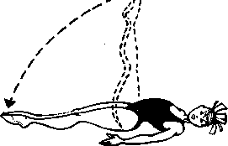

Исходное положение — лежа на спине. Руки вытянуты вверх над головой.
«Твердый карандаш» — изо всех сил вытянуться на полу, туго натянуть руки и ноги. Задержаться в таком положении нужное время.

«Мягкий карандаш» — расслабить все мышцы. Повторить нужное число раз.
— Так же, как и люди, карандаши бывают молодыми и старыми. Только люди с годами растут, а карандаши, наоборот, уменьшаются, становятся короче. Как же это у них получается?
Упражнение «Молодые и старые карандаши»
Исходное положение — сесть в позу «прямого угла». Пальцы ног вытянуты. Руки в упоре сзади.

Поднять туго натянутые ноги в вертикальное положение («молодые карандаши»). Задержаться в этом положении нужное время.

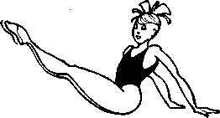

Перекатиться на спину, ноги согнуть в коленях, пятки максимально приблизить к ягодицам. Обхватить колени руками, голову прижать к коленям («старые карандаши»).
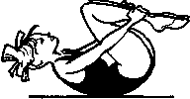
Вернуться в исходное положение. Повторить нужное число раз. Вернуться в исходное положение.
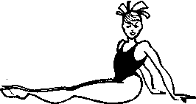

Упражнение «Коробка с карандашами»
(упражнения по исправлению недостатков осанки)
Исходное положение — сесть в позу «прямого угла».
Руки поднять вверх, ладонями вперед. Не огибая ног, нагнуться, старясь прямыми руками достать пяльцы ног. Грудью коснуться ног. Задержаться нужное время. Медленно вернуться в исходное положение.
Повторить нужное число раз.

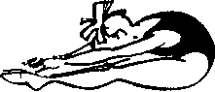
— Карандаш рисовал все подряд, все, что попадалось на глаза: людей, животных, дома, деревья. Увидит рыбку в пруду — и тут же нарисует.

Упражнение «Рыбка»

Исходное положение — лечь ничком, ноги вместе, руки согнуть в локтях, ладони положить на пол на уровне плеч.

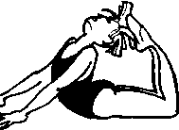
Плавно, без рывков, разгибая руки, поднять голову, грудь. Одновременно, сгибая ноги в коленях, постараться дотянуться ступнями до головы.
Задержаться нужное время.
Вернуться в исходное положение.
Повторить нужное количество раз.
- Заметит Карандаш змейку, и вот она уже как живая.
Упражнение «Змея» (для исправления осанки)
Исходное положение — лечь ничком на пол, ноги вместе, ладони на полу на уровне плеч.
Медленно поднимаясь на руках, поднять сначала голову, затем грудь. Прогнуться насколько возможно.
Задержаться нужное время.
Медленно вернуться в исходное положение.
Повторить нужное число раз.

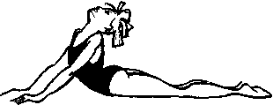

Варианты выполнения этого упражнения:
а) При подъеме корпуса вверх руки заложить за го лову.
б) При подъеме корпуса вверх руки соединить на пояснице, держась за локти.
— Мелькнет ящерица — вот и она нарисована.
Упражнение «Ящерица»
Исходное положение — лечь ничком, руки вытянуть вдоль тела, ладони прижать к полу.
Поднять прямые ноги насколько можно выше, опираясь об пол руками, грудью, подбородком.
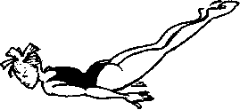
Задержаться нужное время.
Вернуться в исходное положение.
Повторить нужное число раз.
— А уж сколько раз Карандаш рисовал кошку с собачкой и не сосчитать.
Упражнение «Кошечка»
(для улучшения гибкости позвоночника)

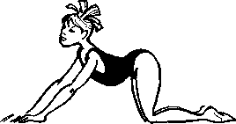

Исходное положение — встать на колени, прямыми руками упереться в пол на уровне плеч.
Поднять голову, максимально прогнуть спину («ласковая кошечка»). Задержаться нужное время. Опустить голову, максимально выгнуть спину («сердитая кошечка»).
Задержаться нужное время.
Повторить нужное число раз.

Упражнение «Собачка»
Исходное положение — сесть на пятки, руки в упоре сзади, параллельно одна другой. Пальцы обращены в сторону от тела.
Выгнуть спину и откинуть голову назад. Медленно подвинуть кисти рук назад насколько возможно.
Задержаться нужное время.Вернуться в исходное положение.
Повторить нужное число раз.
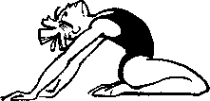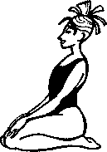
Дети садятся в исходное положение и слушают сказку дальше.

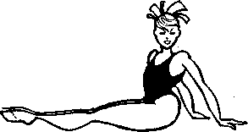

— Когда у Карандаша получались хорошие рисунки, он радовался, а когда что-то не получалось — огорчался, но любимое дело не бросал. И с упорством рисовал снова и снова.
А по соседству жила Резинка — белая, чистая и очень аккуратная. Ее страстью было наводить чистоту.
Малейший непорядок — и она с головой бросалась в дело.
— Ах, какое безобразие, — воскликнула она, увидев рисунки Карандаша на чем попало: в тетрадях, книгах, на полу.
Дети делятся на две группы: одни — Карандаши, другие — Резинки.
«Карандаши» принимают исходное положение, уже известное под названием «прямого угла».
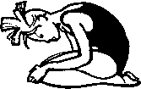

«Резинки» группируются в «комочек», то есть садятся на пятки, голову опускают вниз, руками обхватывают колени.
Далее упражнения выполняют поочередно: Карандаш — Резинка, Карандаш — Резинка и т. д.

— Нарисовал Карандаш летучую мышь в тетрадке.
Упражнение «Летучая мышь»
(для улучшения выворотности ног)
Исходное положение — сесть в позу «прямого угла», развести ноги в стороны как можно шире.
Наклониться вперед, стараясь коснуться подбородком пола. Руки развести в стороны параллельно полу.
Задержаться нужное время.

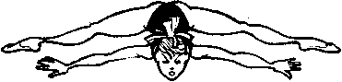
«Непорядок», — решила Резинка и в мгновение ока стерла рисунок.
«Резинки» перекатом по полу докатываются до рисунков «Карандашей» и, дотронувшись до «летучих мышей» (стерев их), откатываются назад.
— Изобразил Карандаш носорога. Резинка тут как тут.
Упражнение «Носорог»
Исходное положение — лечь на спину, руки заложить за голову, ноги выпрямить, пальцы ног вытянуть.
Поднять голову и плечи, одновременно поднять одну ногу, сгибая ее в колене. Стараться коленом коснуться носа. Другая нога сохраняет прямое положение на полу.
Задержаться нужное время.
Вернуться в исходное положение.

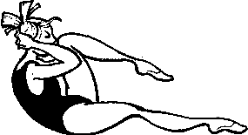

Затем проделать то же упражнение с другой ноги.
«Резинки» стирают и эти рисунки.
— Нарисует Карандаш улитку, а Резинка снова ее сотрет.
Упражнение «Улитка»
Исходное положение — лечь на спину, ноги вместе, пальцы ног вытянуты. Руки лежат вдоль тела, ладонями вниз.
Медленно поднять прямые ноги, затем таз и весь корпус в вертикальное положение, оставаясь в опоре на плечах и руках. Не останавливаясь, занести ноги за голову, пока пальцы не коснутся пола.
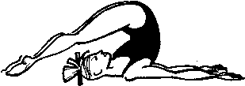
Задержаться нужное время.
Вернуться в исходное положение.
Повторить нужное число раз.

«Резинки» стирают «Улиток», и все дети садятся в исходное положение.
— С этой минуты Резинка всюду следовала за Карандашом. Карандаш совсем потерял покой. Как всякий художник, он мечтал оставить после себя рисунки. И стал Карандаш побаиваться Резинки.
(Группы детей меняются ролями.)
— Посмотрит Карандаш по сторонам — нет Резинки. И быстро нарисует, например, аиста. Но неугомонная Резинка тут как тут.
Упражнение «Аист»
Исходное положение — встать прямо, ноги вместе, руки опущены. Поднять левую ногу, согнув ее в колене, обхватить левой "рукой щиколотку. Правую руку поднять вверх, ладонью вперед. Голова поднята.
Задержаться нужное время. Вернуться в исходное положение. Проделать то же другой ногой. Повторить нужное число раз.

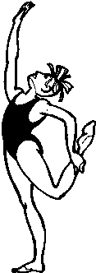

«Резинка» стирает и этот рисунок. — Карандаш совсем растерялся, увидев приближающуюся Резинку, и от страха нарисовал два хобота слону вместо положенного одного.

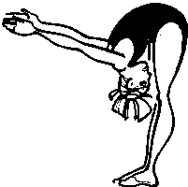
Упражнение «Слон»
Исходное положение — встать
прямо, ноги вместе, прямые руки
за спиной.
Наклоняться вперед, стараясь прижать лоб к коленям. Ноги не сгибать. Прямые руки поднять вверх, потом вытянуть вперед до положения параллельно полу (руки не соединены — «два хобота»). Задержаться нужное время.
— Ну вот, — вконец расстроился Карандаш и виновато посмотрел на Резинку. Я сделал ошибку.
—Вот эту? — спросила Резинка и стерла один лишний хобот. (В это время «слоны» сцепляют прямые руки «замком» ). И тут они увидели, какой хороший получился рисунок.
Все дети садятся в основное исходное положение.
— Ведь ты можешь стирать не все, а только то, что нарисовано неправильно, — сказал Карандаш.
Резинка задумалась.
— Я согласна, — наконец заявила она.
С тех пор они не разлучаются. Стоит карандашу ошибиться, Резинка тут как тут — сейчас же исправит ошибку.
Теперь детям загадываются загадки.
Загадка 1. Нарисовал карандаш зверей в зоопарке, а Резинка стерла все клетки, и звери остались где?..(На свободе).
Загадка 2. Карандаш нарисовал большой завод и
много-много дыма из труб. Резинка стерла дым, и воз
дух стал?.. (Гораздо чище).
Загадка 3. Карандаш нарисовал дедушку с бабушкой, а Резинка стерла морщинки у бабушки и бороду у
дедушки, и они ?.. (Помолодели).
И с тех пор Карандаш с Резинкой больше не спорили и жили дружно. Каждый из них делал свою часть работы — то, что умел только он. И рисунки у них получались просто замечательные.

Итог занятия.
Педагог:
- Ребята скажите вам понравилось наше занятие?
- А чем вы сегодня занимались?
- Какие новые упражнения вы сегодня узнали?
- Для чего надо выполнять упражнения?
- Для закрепления каких мышц?
- А кем вы себя представляли?
- А кем бы вы еще могли себя представить?
(ответы детей).
- Большое спасибо за работу, пусть и ваши карандаши и резинки живут дружно. А вы фантазируйте, рисуйте, и мир вокруг вас будет удивительным, ярким, интересным.

